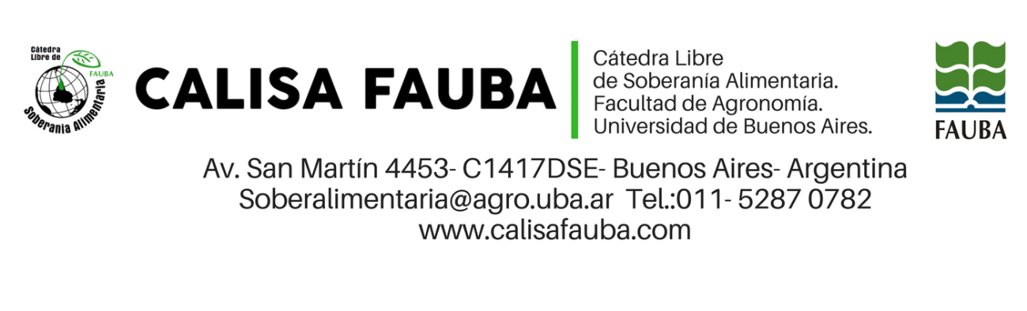
Curso Soberanía Alimentaria 2019: Consignas del trabajo práctico grupal evaluación del curso
Los participantes del Curso reunidos en grupos diversos, deberán desarrollar un Trabajo Final, cuyo objetivo es poner en práctica conceptos y problemas que se irán analizando a lo largo de las clases, referidos a productos/procesos concretos.
¿En qué consiste el Trabajo Final?
Consiste en la realización de una pequeña investigación sobre alguno de los muchos procesos/productos en que distintos actores sociales públicos y privados avanzan- o no - en la democratización de la producción, la circulación y/o el consumo de alimentos, todos pasos necesarios en la transición hacia la Soberanía Alimentaria.
Para facilitar la toma de decisiones determinamos una lista de esos procesos/productos y en la segunda clase ya quedaron asignados a cada grupo.
Etapas en la elaboración del trabajo final
Una vez conformado el grupo, este designará una o dos personas como coordinadoras-referentes, responsables de la relación con el resto de los grupos y la coordinación del Curso, para asegurar la ida-venida de la información, dudas, activar contactos y/o comunicación con los participantes del proceso seleccionado, etc.
- Antes del día 10 de junio deberán entregar un Informe de Avance (vía mail a su tutor), con al menos 2 consignas resueltas (sugerimos las consignas 1 y 3), acerca de las características del proceso analizado, el que será devuelto rápidamente con las observaciones y reflexiones pertinentes, a fin de poder redondear un Informe Final al momento de la finalización del Curso, el 26 de junio.
- En la última reunión del Curso, el 26 de junio, debatiremos entre todos algunos de los temas surgidos de los análisis que permitan sintetizar avances, dificultades, causas, consecuencias, limitantes, potencialidades, rol de los actores, etc. tomando como base los elementos teóricos desarrollados a lo largo del Curso.
- Las consignas deben estar resueltas en un archivo Word de no más de 5 páginas y debe ser enviado por mail a cada tutor hasta el mismo día de la exposición.
- La exposición el día 26 de junio es oral, no es necesario el uso de presentaciones en power point, pero cada grupo puede traer recursos gráficos si los considera necesarios.
Consignas:
- ¿Cómo se inserta el caso bajo estudio en la coyuntura nacional y cómo está influenciado por el proceso capitalista globalizador?
- A partir de lo que llegaron a conocer de esta experiencia, les pedimos un breve análisis utilizando alguno de los conceptos que vimos durante la cursada (problemática alimentaria, Sistema Agroalimentario, Actores, interrelaciones, rol del Estado y de la sociedad, Alimentos, nutrición y salud, etc.)
- ¿identifican contradicciones? ¿Cuáles? ¿entre lo que comunica y la realidad del caso bajo estudio? Criticas.
- ¿Identifican alguna problemática relacionada con el género? Es decir, ¿en qué medida alguna de sus características (su funcionamiento, sus dificultades, sus resultados, etc.) están afectados por diferencias de género? Bríndennos su opinión en este caso.
- Propuestas: En base a la reflexión sobre el origen y el proceso de la experiencia, se pide elaborar una propuesta de política pública, que consideren podría favorecer el crecimiento, desarrollo, mejora. De la problemática en que se enmarca la experiencia analizada. Ej: Si se eligiera la experiencia de SPG. ¿Qué medidas de políticas habría que impulsar para favorecer la producción agroecológica con certificaciones públicas? (¿mayor reconocimiento de una certificación pública y social, créditos, subsidios, seguros agrícolas, comercio exterior?) ¿Cómo se podría favorecer el acceso a mayor población de alimentos agroecológicos? (¿creación de mercados solidarios, nuevas ferias, mercados concentradores, redes de comercio justo, compra pública?) ¿Cómo se podría dar sostenibilidad a los productores y producciones agroecológicas? (¿inversión en tecnologías apropiadas y apropiables, articulación Universidades- producción, investigación científica, etc.?).

ASPECTOS A CONSIDERAR EN EL TRABAJO FINAL
Repetimos: Se trata de un trabajo no mayor a 5 páginas, en el que deberá figurar la bibliografía utilizada como referencia, así como un detalle de las personas contactadas o entrevistadas, visitas realizadas y/o actividades en las que se participó.
Tanto el informe de avance como el informe final pueden entregarse vía mail en las fechas ya mencionadas, en la primera hoja aclarar nombre de la experiencia elegida, nombre y mail de todos los integrantes que participaron en la elaboración del trabajo.

